クイック接続で Google Workspace に接続する
お客様 ID と Google へのサインインが 1 回。それだけでカレンダーがつながります。 約 5 分で、管理者権限を持つ人も不要です。
2026-08-30 · https://offision.com/help/ja/integrations/connect-google-workspace-quick-connect/
クイック接続は Offision 自身の Google アプリケーションを使うため、登録するものも、
保存やローテーションが必要なクライアント シークレットもありません。お客様 ID を入力し、
Google アカウントで一度サインインすれば接続は完了します。
これと自社でのアプリ登録のどちらにするか決めていない場合は、まず
どの Google Workspace 接続方法を選ぶか
を読んでください。
はじめる前に:
サインインしたアカウントが委任アカウントになり、Offision が届く範囲はそのアカウントが
届く範囲だけになります。設定した担当者が退職しても残るアカウントを使ってください。
個人用のアカウントや、次の異動でいなくなる人のアカウントは避けてください。

用意するもの
- Google Workspace の お客様 ID
- 接続する組織の Google Workspace アカウント（サインイン用）
- Google のサインインウィンドウを開けるブラウザー
- 約 5 分

1. Google Workspace のタイルを開く
Google Workspace はマーケットプレイスの上部、おすすめの列にあります。
Where in Offision: admin app → marketplace/apps (システム連携)
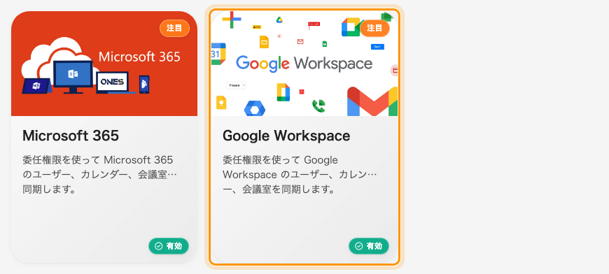
マーケットプレイス。おすすめのアプリの中に Google Workspace があります。
タイルを開き、Google Workspace に接続 を選びます。

2. お客様 ID を確認する
ダイアログの Where can I find my customer Id のリンクから Google の説明ページに
移動できます。このリンクと Customer Id の入力欄は、どの言語でも英語のままです。
簡単に言うと、Google 管理コンソールで アカウント を開き、アカウント設定 に
表示されているお客様 ID をコピーします。
ドメイン名でもメールアドレスでもありません。Offision は同じお客様 ID がすでに接続されて
いないかを確認するので、すでに存在すると表示された場合、その組織は別のカードで接続済み
です。
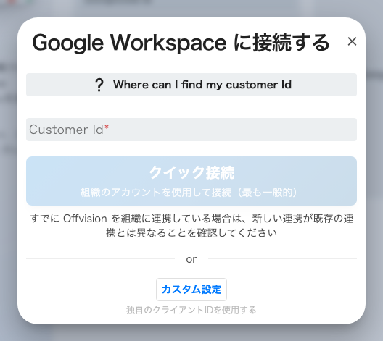
接続ダイアログ。お客様 ID を入力し、クイック接続かカスタム設定を選びます。

3. クイック接続してサインインする
クイック接続 を選びます。新しいウィンドウで Google が開き、サインインしたアカウントに
対して、カレンダーの参照と編集を Offision に許可してよいか確認されます。
ここでつまずくことが一番多く、その原因はたいてい単純です——ブラウザーがウィンドウを
ブロックしています。何も起きていないように見えるときは、接続が壊れていると考える前に、
アドレスバーのポップアップブロックの表示を確認してください。
許可すると、Google Workspace のカードに連携が表示されます。

4. 双方向で動作を確認する
会議室を 1 つ接続し——
Google Workspace の会議室を接続する
を参照——両方向で確認します。
- Offision で会議室を予約し、Google カレンダーに表示されることを確認する
- 同じ会議室を Google カレンダーで予約し、Offision に表示されることを確認する
片方向だけの確認は、半分しか動かない同期をそのまま出荷することになります。
そのうえで 会議室、
サインイン、
Google Meet のリンク を設定してください。

うまくいかないとき
症状 | よくある原因
クイック接続 を押しても何も起きない | ブラウザーが Google のウィンドウをブロックしている
お客様 ID がすでに存在すると表示される | この Google Workspace 組織は別のカードで接続済み
サインインできたが会議室が 1 つもない | 正常です。Google の会議室は 1 件ずつ追加するもので、まだ追加していません
会議室を追加できない | 委任アカウントがそのリソース カレンダーを Google カレンダーで登録していない
一部の人しか会議室を予約できない | 予約エージェントアカウントが設定されていない
しばらくして同期が止まった | 委任アカウントのパスワードが変更されたか、Google 側でアクセスが取り消されました。管理コンソールのホーム画面の 対応が必要です カードが、対象のアカウントと理由、そして戻る手順を示します
マーケットプレイスに Google Workspace のタイルがない | ライセンスに含まれていません。設定画面を探す前にライセンスを確認してください

